NOME……………………………………. DATA:…………………….

PROVA FINALE D’ISTITUTO
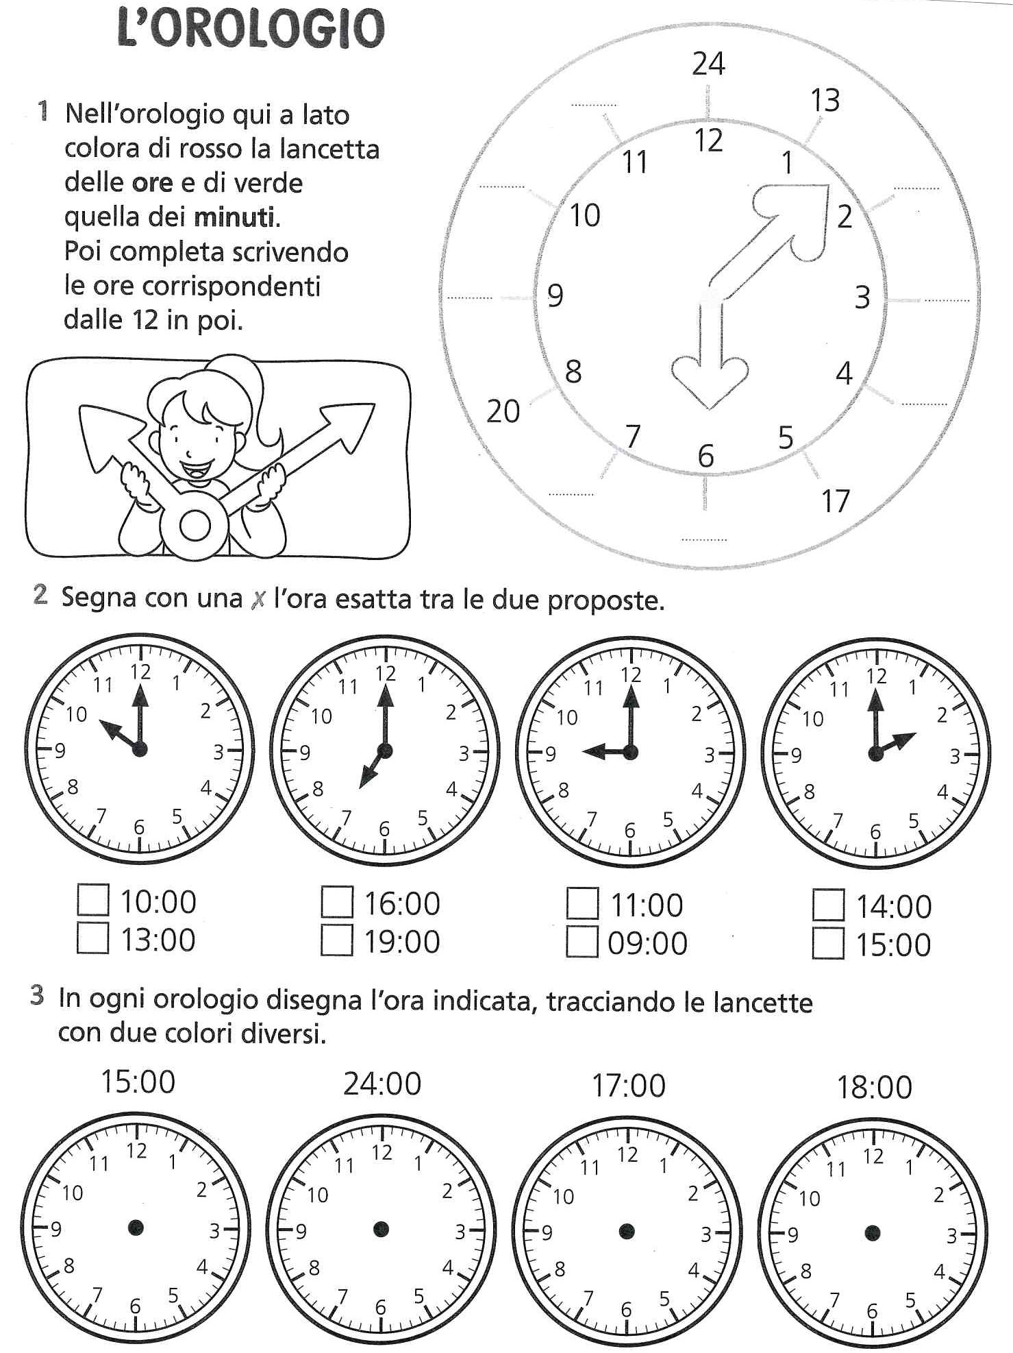
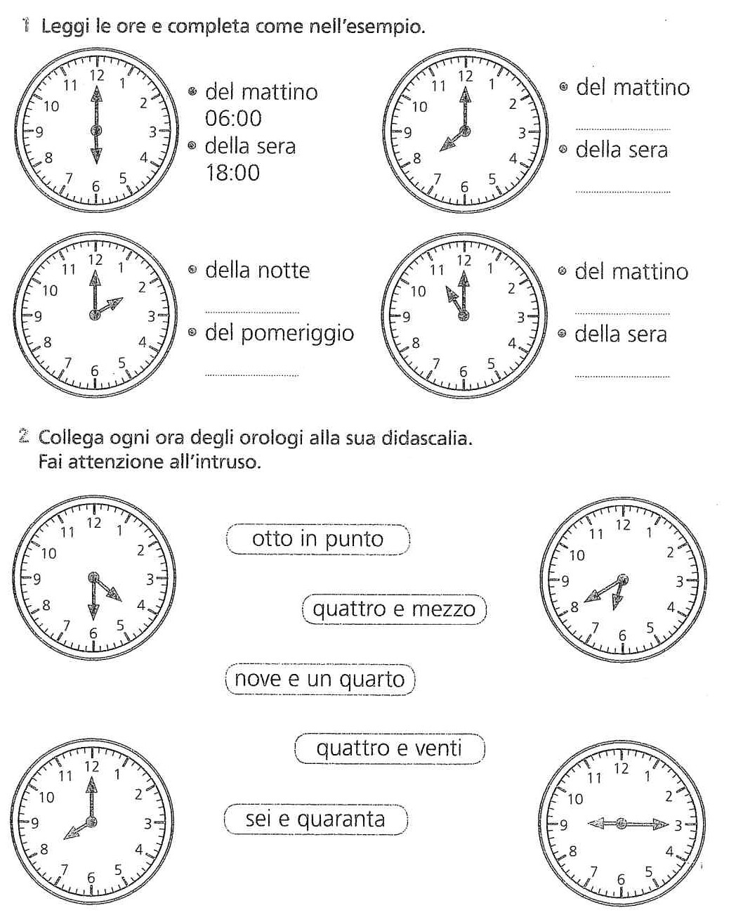
4.

cRITERI DI VALUTAZIONE:
nUMERO ITEMS: 24
vALUTAZIONE:
PUNTEGGIO ASSEGNATO AD OGNI ESERCIZIO
ESERCIZIO 1 | ESERCIZIO 2 | ESERCIZIO 3 | ESERCIZIO 4 | TOTALE Max 24 pti | VALUTAZIONE IN DECIMI | VOTO SUL REGISTRO
10 | 4 | 4 | 6 | 24 | 10,00 | 10
 |  |  |  | 23 | 9,58 | 9 1/2
 |  |  |  | 22 | 9,17 | 9+
 |  |  |  | 21 | 8,75 | 9-
 |  |  |  | 20 | 8,33 | 8 1/2
 |  |  |  | 19 | 7,92 | 8
 |  |  |  | 18 | 7,50 | 7 1/2
 |  |  |  | 17 | 7,08 | 7
 |  |  |  | 16 | 6,67 | 7-
 |  |  |  | 15 | 6,25 | 6+
 |  |  |  | 14 | 5,83 | 6
 |  |  |  | 13 | 5,42 | 5 1/2
 |  |  |  | 12 | 5,00 | 5

